
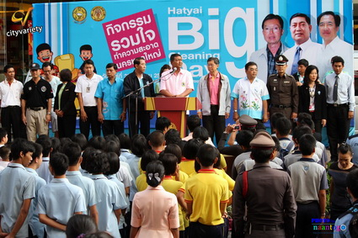
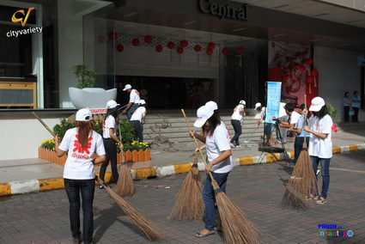
นครหาดใหญ่ ระดมเครือข่ายภาคประชาชน ร่วมกิจกรรม “บิ๊กคลีนนิ่งเดย์” ทำความสะอาดเมืองหาดใหญ่ หลังพื้นที่ประสบน้ำท่วมและเตรียมพร้อมต้อนรับฤดูท่องเที่ยวใหม่ ปี 2555
เช้าวันนี้ (20 ม.ค.55) ที่บริเวณถนนเสน่หานุสรณ์ ย่านธุรกิจการค้าใจกลางเมือง เทศบาลนครหาดใหญ่ จ.สงขลา ดร.ไพร พัฒโน นายกเทศมนตรีนครหาดใหญ่ พร้อมด้วย นายเสรี พาณิชย์กุล นายอำเภอหาดใหญ่ และคณะ ร่วมกันทำกิจกรรมทำความสะอาดเมืองหาดใหญ่ให้น่าอยู่ “บิ๊กคลีนนิ่งเดย์ ” เพื่อความสะอาดตาของบ้านเมืองให้เหมาะกับเป็นเมืองท่องเที่ยว โดยมีเครือข่ายประชาชน ข้าราชการ นักเรียน นักศึกษา อาสาสมัครต่างๆ รวมถึงภาคเอกชนในพื้นที่เข้ามาร่วมกิจกรรมครั้งนี้จำนวนมาก
ดร.ไพร พัฒโน กล่าวว่า เนื่องด้วยเมืองหาดใหญ่ได้ผ่านอุทกภัยมา อีกทั้งเป็นช่วงฤดูกาลท่องเที่ยวของเมืองหาดใหญ่ ฉะนั้นเพื่อหน้าตาของเมืองหาดใหญ่ที่ดูสะอาดตา สวยงาม ทางท่าน ผู้ว่าราชการจังหวัดสงขลา นายกฤษฎา บุญราช จึงได้จัดให้มีกิจกรรมนี้ขึ้น เพื่อร่วมกันทำความสะอาดเมืองเพื่อต้อนรับการท่องเที่ยวในปี 2555 นี้
ทั้งนี้กิจกรรมดังกล่าวได้เน้น 3 เรื่องหลักๆ คือ สะอาด สะดวก ปลอดภัย เพราะทั้งสามนี้เป็นเครื่องบ่งบอกถึงคุณภาพเมืองท่องเที่ยวที่ดี อีกทั้งยังสามารถสร้างความมั่นใจ ความประทับใจให้กับนักท่องเที่ยว ที่เดินทางมายังเมืองหาดใหญ่ได้ …

จันจิรา บัวน้อย//ข่าว
20 ม.ค. 55
สำนักงานประชาสัมพันธ์จังหวัดสงขลา

